Załącznik Nr 1 do uchwały Rady Gminy Boniewo
Nr X/77/15 z dnia 30 grudnia 2015 roku
w sprawie zatwierdzenia
Planu Odnowy Miejscowości Grójec

PLAN ODNOWY MIEJSCOWOŚCI
GRÓJEC 2015-2022

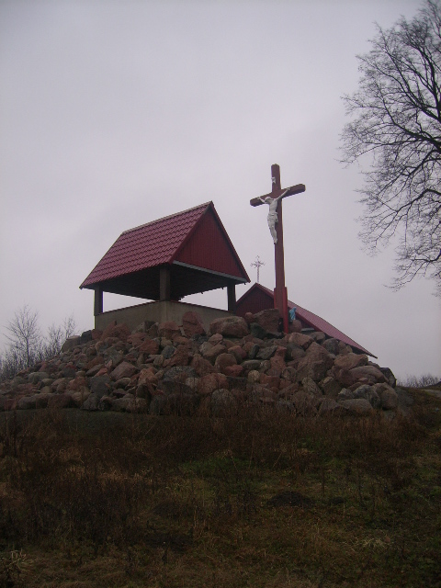

Gmina Boniewo
Powiat Włocławski
Województwo Kujawsko-Pomorskie

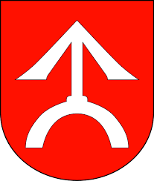

Grójec, dnia 24.03.2015 rok

SPIS TREŚCI

Wstęp ……………………………………………………………………………… 3
Wprowadzenie …………………………………………………………………….. 6
I. Charakterystyka miejscowości ………………………………………………….. 8
1. Położenie administracyjno -geograficzne ………………………………………. 8
2. Przynależność administracyjna …………………………………………………..11
3. Powierzchnia ……………………………………………………..………………11
4. Ludność…………………………………………………………………………...11
5. Historia……………………………………………………………………………11
6. Powierzchnia ziemi ………………………………………………………………14
7.Typ zabudowy …………………………………………………………………….15
II.Inwentaryzacja zasobów miejscowości …………………………………………..17
1. Zasoby przyrodnicze………………………………………………………………17
2. Dziedzictwo kulturowe ………………………………………………………...…26
III. Demografia………………………………………………………………………31
IV. Obiekty i tereny na terenie miejscowości………………………………….…….34
V. Infrastruktura społeczna…………………………………………………………..37
VI.Infrastruktura techniczna ………………………………………………………...38
VII.Ochrona zdrowia ………………………………………………………………..42
VIII.Gospodarka i rolnictwo…………………………………………………………43
IX. Kapitał społeczny i ludzki…………………………………….…………………45
X. W jaki sposób rozwiązywane są problemy wsi…………………………………..47
XI. jakie obyczaje wieś pielęgnuje…………………………………………………..48
XII.Ocena mocnych i słabych stron miejscowości Grójec ………...………………..50
XIII.Plan działań……………………………………………………………………..53
XIV. Opis zadań do realizacji …………………………………………………...…..55
XV. Uzasadnienie realizacji zadań………………………………………………..…57
XVI.Odbiorcy projektu ………………………………………...……………………60
XVII.Oczekiwane rezultaty …………………………………………...…………….60
XVIII.Koszt realizacji zadań……………………………………………...…………65
XIX.Harmonogram realizacji projektu……………………..………………………..67
XX. Wdrożenie i monitorowanie planu…………………………….………………..69
XXI.Podsumowanie………………………………………………………………….70

WSTĘP

Sporządzenie Planu Odnowy Miejscowości Grójec zostało zainicjowane przez mieszkańców wsi, w której imieniu występują Liderzy wybrani przez społeczeństwo podczas zebrania wiejskiego w dniu 24 marca 2015 roku, w składzie:

- Wójcińska Urszula
- Kaniewska Agnieszka
- Suty Paweł

Powołana grupa będzie realizowała zadania stawiane przez mieszkańców wykorzystując zasoby własne, środki zewnętrzne otrzymane z regionu, funduszy zewnętrznych oraz samorządu gminnego.

Rozwój i odnowa obszarów wiejskich to jedno z kluczowych wyzwań, jakie stoją przed Polską w okresie integracji z Unią Europejską. Zasadniczym jej celem jest wzmocnienie działań służących zmniejszaniu istniejących dysproporcji i różnic w poziomie rozwoju obszarów wiejskich w stosunku do terenów miejskich.

Plan Odnowy Miejscowości jest jednym z najważniejszych elementów odnowy wsi, jej rozwoju oraz poprawy warunków pracy i życia mieszkańców. Sporządzenie i uchwalenie takiego dokumentu stanowi możliwość aplikowania o środki finansowe jak również stanowić będzie kierunki dla władz Gminy Boniewo dla rozwoju miejscowości Grójec.
Celem działania opracowanego Planu jest poprawa jakości życia na obszarach wiejskich poprzez zaspokojenie potrzeb gospodarczych, społecznych i kulturalnych mieszkańców wsi oraz promowanie obszarów wiejskich, rozwiązywanie problemów wsi poprzez mobilizację mieszkańców do aktywnego uczestnictwa w życiu miejscowości, w której żyją pracują i wychowują dzieci, tworzenie warunków rozwoju funkcji gospodarczych, społecznych i kulturowych wsi, zaangażowanie społeczności wiejskiej w rozwój lokalny miejscowości, podniesienie standardu życia i pracy na wsi, podniesienie atrakcyjności turystycznej i gospodarczej własnej miejscowości.
Działanie umożliwi rozwój tożsamości społeczności wiejskiej, zachowanie dziedzictwa kulturowego i specyfiki obszarów wiejskich oraz wpłynie na wzrost ich atrakcyjności turystycznej i inwestycyjnej.
W ramach działania pomocą finansową zostaną objęte projekty dotyczące:
- Budowy, przebudowy, remontu lub wyposażenia obiektów:
  - pełniących funkcje publiczne, społeczno-kulturalne, rekreacyjne
i sportowe,
  - służących promocji obszarów wiejskich, w tym propagowanie
i zachowaniu dziedzictwa historycznego, tradycji, sztuki oraz kultury,
- Budowy, przebudowy, remontu , naprawy infrastruktury drogowej,
- Kształtowania obszaru przestrzeni publicznej;
- Budowy remontu lub przebudowy infrastruktury związanej z rozwojem funkcji turystycznych, sportowych lub społeczno-kulturalnych;
- Kultywowania tradycji społeczności lokalnej oraz tradycyjnych zawodów.

Obszarem realizacji Planu Odnowy Miejscowości Grójec jest obszar tej miejscowości.
Niniejsze opracowanie zawiera charakterystykę miejscowości, inwentaryzację zasobów służącą ujęciu stanu rzeczywistego, analizę SWOT czyli mocne
i słabe strony miejscowości, planowane kierunki rozwoju, przedsięwzięcia wraz z szacunkowym kosztorysem i harmonogramem działań.

Plan Odnowy Miejscowości Grójec to dokument, który określa strategię działań w sferze społeczno-gospodarczej na lata 2015-2022 Podstawą opracowania planu jest Lokalny Program Rozwoju Gminy Boniewo na lata 2012-2020 zatwierdzony Uchwałą Rady gminy XX/128/12 z dn. 19 listopada 2012roku, Strategia Rozwoju Gospodarczego Gminy Boniewo zatwierdzona Uchwałą Rady Gminy Boniewo Nr IX/39/03 z dnia 8 października 2003 roku, Studium Uwarunkowań i Kierunków Zagospodarowania Przestrzennego zatwierdzone Uchwałą Rady Gminy Nr IV/14/2002 z 30 grudnia 2002 roku, Strategia Rozwoju Turystycznego Gminy Boniewo zatwierdzona Uchwałą Rady Gminy Nr VI/22/07 z dnia 15 marca 2007 roku, Wieloletni Program Inwestycyjny,

Niniejszy plan jest planem otwartym stwarzającym możliwość aktualizacji w zależności od potrzeb społecznych i uwarunkowań finansowych. Oznacza to, że mogą być dopisywane nowe zadania, a także to, że może zmienić się kolejność ich realizacji w zależności od uruchomienia i dostępu do funduszy w tym funduszy Unii Europejskiej.

WPROWADZENIE
Uwarunkowania Planu Odnowy Miejscowości polegają na tym, że ma on zdecentralizowany, lokalny charakter, obejmuje ograniczony teren jednej miejscowości i przygotowywany jest (przy udziale przedstawicieli gminy) z inicjatywy i przez mieszkańców miejscowości.
Specyfika planu polega na tym, że jest on ukierunkowany na zagadnienia cywilizacyjno-kulturowe, koncentruje się na prostych, lokalnych przedsięwzięciach, które prowadzić mają do poprawy standardu i jakości życia mieszkańców. Ma mniej pro-gospodarczy, a bardziej pro-społeczny i pro-kulturowy charakter. I dzięki temu może stanowić doskonałe uzupełnienie strategii rozwoju całej gminy, która zazwyczaj koncentruje się na zagadnieniach infrastrukturalnych i gospodarczych.
Celem planu jest podtrzymanie lub odtworzenie atrakcyjności wsi jako miejsca zamieszkania i zaplanowanie oraz przeprowadzenie tego w sposób dostępny, oczekiwany i popierany oraz wykonalny dla lokalnej społeczności. Jest to szczególnie ważne w dzisiejszej sytuacji, gdy miasta oferują konkurencyjną alternatywę zamieszkania, a rolnictwo traci swą atrakcyjność jako źródło utrzymania, co prowadzi m.in. do migracji młodych ludzi, szczególnie tych lepiej wykształconych ze wsi do miasta.
Idea odnowy wsi wyrasta z przekonania, że odnowiona, doinwestowana i ożywiona kulturowo wieś odzyska swoją atrakcyjność jako miejsce zamieszkania, zapewni swoim mieszkańcom godziwy standard i jakość życia oraz zdoła zatrzymać młodzież na miejscu. Nie jako „mini-miasto”, wysoko zurbanizowana i konkurująca z ośrodkami miejskimi bogactwem oferty, ale właśnie jako „nowa wieś”, nowoczesna, lecz ceniąca i zachowująca swój wiejski charakter i kulturową specyfikę.
Plan Odnowy ma więc charakter „planu małych kroków”, ale w kierunku wielkich celów. Małych kroków, które podejmowane przez mieszkańców przy finansowym i organizacyjnym wsparciu gminy doprowadzić mają do trwałej poprawy miejscowych warunków życia.
Korzyści wynikające z posiadania Planu Odnowy:
- Plan umożliwia efektywne gospodarowanie zasobami takimi, jak środowisko, ludzie, infrastruktura i środki finansowe.
- Zapisanie tego procesu w formie dokumentu umożliwia stałą ocenę postępów i korygowanie błędów przez wszystkich członków społeczności lokalnej.
- Dokument umożliwia zaangażowanie władz lokalnych oraz mieszkańców w planowanie swojej przyszłości. Uwzględnienie różnych opinii, pomysłów i koncepcji często wymaga consensusu. Osiągnięty na drodze otwartej dyskusji pozwala na wypracowanie strategii, z którą będzie identyfikowała się społeczność lokalna.
- Tworzenie Planu Odnowy sprzyja realistycznej ocenie mocnych i słabych stron miejscowości a przez to przyjrzenie się możliwościom oraz potencjalnym problemom, które mogą się pojawić w przyszłości. W ten sposób można uniknąć wielu trudności.
Podstawą tworzenia Planu Odnowy jest zdanie sobie sprawy z lokalnych zasobów i potencjałów, zmobilizowanie ich, zainwestowanie w rozwój i stworzenie systemu działań partnerskich tak, aby uzyskać efekt żywiołowego przyrastania inicjatyw i kumulowania się ich skutków.
Projekt wprowadzonych do Planu zadań powstał w oparciu o wytyczne środowiska lokalnego i konsultacji społecznych.

I. CHARAKTERYSTYKA MIEJSCOWŚCI GRÓJEC:

Położenie miejscowości, przynależność administracyjna, powierzchnia, liczba ludności.

1.POŁOŻENIE ADMINISTRACYJNO – GEOGRAFICZNE
Miejscowość Grójec jest jedną z 20 sołectw wyodrębnionych w podziale administracyjnym gminy Boniewo w jej zachodniej części położonej w województwie kujawsko-pomorskim , w powiecie włocławskim.
Poniższa mapa ukazuje Miejscowość Grójec na tle gminy Boniewo.

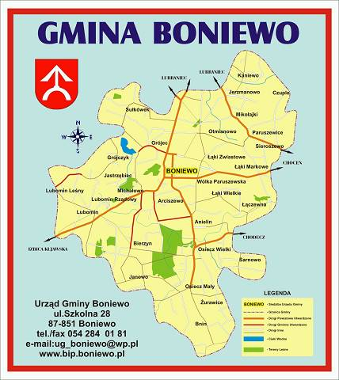

Źródło. Plan rozwoju Lokalnego gminy Boniewo. Gmina boniewo-sołectwa.

Źródło. Strategia Rozwoju Gminy Boniewo. Infrastruktura techniczna miejscowości na tle gminy Boniewo.

2. Przynależność administracyjna .
Miejscowość Grójec przynależy administracyjnie do gminy Boniewo , powiat włocławski, województwo kujawsko-pomorskie. .
W latach 1975-1998 miejscowość administracyjnie należała do województwa włocławskiego
3. Powierzchnia
Powierzchnia miejscowości wg stanu na dzień 1 stycznia 2015 roku wynosi 232 ha, w tym powierzchnia lasów 14,63 ha

4. Ludność.
Ogólna liczba ludności wg stanu na dzień 31 grudnia 2014 roku – 115 osób. Liczba gospodarstw domowych 61

5.Historia

Miejscowość Grójec dawna nazwa Grodztwo zgodnie ze słownikiem Królestwa Polskiego i innych krajów słowiańskich Warszawa 1880 roku znaczyło miejsce ogrodzone warowne, zabezpieczone od nieprzyjaciół.

W 1674 roku po wojnach szwedzkich miejscowość została zniszczona.
W 1779 roku należała do Teofila Sikorskiego, który postawił drewnianą Kaplicę na szczycie grodziska II.

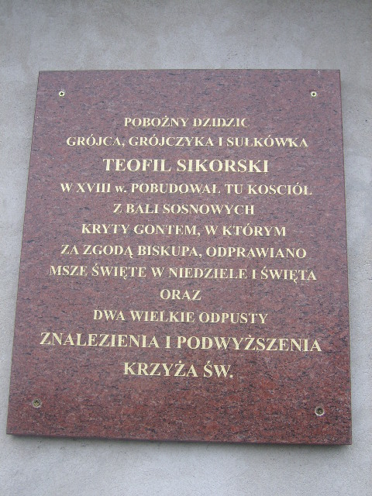

Opracowanie własne. Tablica pamiątkowa znajduje się aktualnie na murach odbudowanej Kaplicy.

Od 1793 do 1806 miejscowość Grójec znajdowała się pod zaborem pruskim.
Od 1851 roku Grójec należał do dziedziców Michała i Teresy Wodzyńskich.
1880 roku miejscowość należała do gminy Pyszkowo, w skład której wchodziły:
- Folwark Grójec,
- Michałowo,
- Nomenklatura Dębina,
- Wieś Grójec.
Ogółem powierzchnia wynosiła 793 ha.
Miejscowość Grójec została podzielona na dwa Grodziska obronne:
- znajdowało się przy jeziorze Grójec, gdzie znajdował się park oraz zabudowania dziedzica,
- na wzniesieniu z wybudowaną kaplicą św. Krzyża.
Obydwa grodziska otoczone tarasami obronnymi i służyły mieszkańcom jako schronienie przed najeźdźcami.
II Grodzisko było również schronieniem dla powstańców styczniowych, którymi opiekował się ksiądz mieszkający w majątku dziedzica.
Po śmierci Wodzińskich, majątkiem zarządzała ich córka Sojecka z domu Wodzyńska.

Wśród mieszkańców krąży legenda dotycząca powstania chrześcijaństwa na terenie Grójca.

“ Pierwsi mieszkańcy Grójca to ludność pogańska, która na terenie II Grodziska odprawiała obrzędy pogańskie ku czci pogańskich bóstw. Pewnego dnia na teren Grójca przybył wędrujący po kraju Misjonarz głoszący słowo Boże . Efektem czego było pozyskiwanie wiernych wśród mieszkańców a z czasem porzucenie pogaństwa i przyjęcie chrztu świętego. Pamiątką tego było usytuowanie krzyża na najwyższym punkcie w Grodztwa.”

Aktualnie po II grodzisku pozostało wzniesienie z odbudowaną kaplicą św. Krzyża, natomiast I grodzisko należy do prywatnego właściciela, w którym zachowały się fragmenty tarasów obronnych, położone nad jeziorem Grójec.

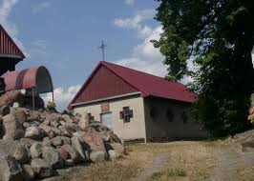
Kaplica św. Krzyża opracowanie własne

6.Powierzchnia ziemi:

Rzeźba terenu miejscowości Grójec jest zróżnicowana i urozmaicona, ukształtowana podczas zlodowacenia północnopolskiego.
Formą pochodzenia lodowcowego jest wysoczyzna morenowa falista biegnąca od miejscowości Sułkówek przez Grójec. Wysokości bezwzględne wynoszą 100-104 m npm, lokalnie w miejscach bardziej pagórkowatych dochodzą do 106 m npm.
Do form wodnolodowcowych należy rynna subglacjana stanowiąca odgałęzienie jezior Ługowskiego oraz Lubienieckiego. Poprzez drobne zagłębienia rynny jest połączona z jeziorem Grójeckim, stanowiącym jej zakończenie.

7.Typ zabudowy:

Miejscowość Grójec to domy jednorodzinne usytuowanych w centrum wzdłuż dróg gminny. Obrzeża Grójca charakteryzują się zabudową rozproszoną.
Prywatne posesje to estetyczne, zadbane obejścia gospodarskie . Ogródki przed domami posiadają piękne trawniki z ozdobnymi krzewami. Każdej wiosny można obserwować zmieniający się wygląd wsi , piękniejące ogródki, estetyczne obejścia, pięknie przyozdobione w okresie świąt.

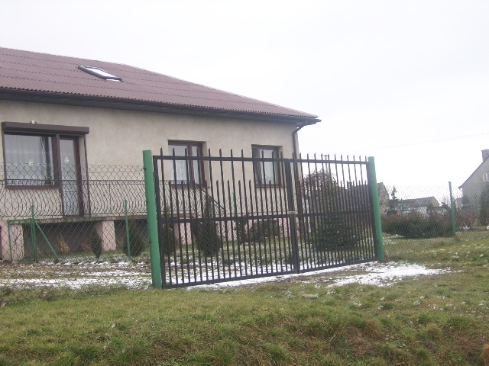
Opracowanie własne

Domy mieszkalne to budynki wolno stojące jedno lub dwu poziomowe.
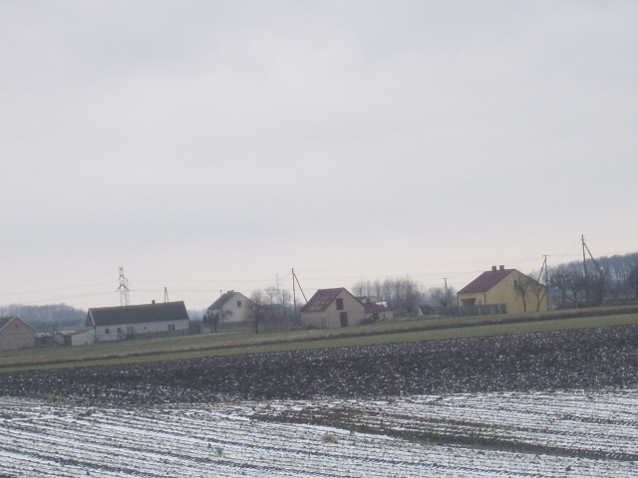
Opracowanie własne

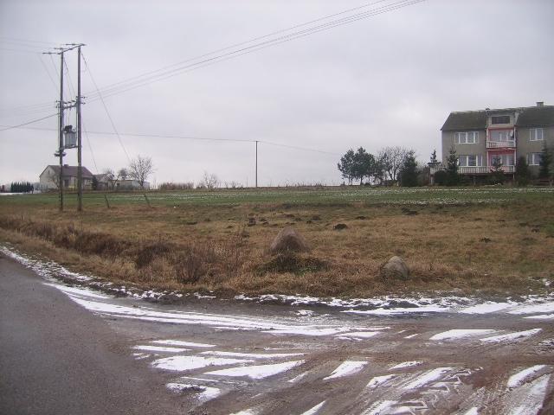

Opracowanie własne

II. Inwentaryzacja zasobów miejscowości:

  - Zasoby przyrodnicze:

Teren miejscowości Grójec pokrywają lasy będące własnością prywatną oraz państwową w ilości 14,63 ha, co stanowi 6 % ogólnej powierzchni miejscowości.
Lasy państwowe należące do Skarbu Państwa, i są w zarządzie Nadleśnictwa Kutno z siedzibą w Chrośnie.

Ogólna powierzchnia/ha/ | Lasy do 40 lat  /ha/ | Lasy powyżej 40 lat  / ha/
14,63 | 9,62 | 5,01
Źródło; UG Boniewo

Opracowanie własne. Powierzchnia lasów.

Zadrzewienia odgrywają dużą rolę jako składnik krajobrazu wpływający na warunki środowiska przyrodniczego miejscowości:
- Klimat miejscowy,
- Produkcyjność gleb,
- Stosunki wodne,
- Cechy estetyczne krajobrazu

Wśród zadrzewień wyróżnia się:
- Zadrzewienia śródpolne,
- Zadrzewienia przydrożne,
- Zadrzewienia, zakrzewienia nadwodne.

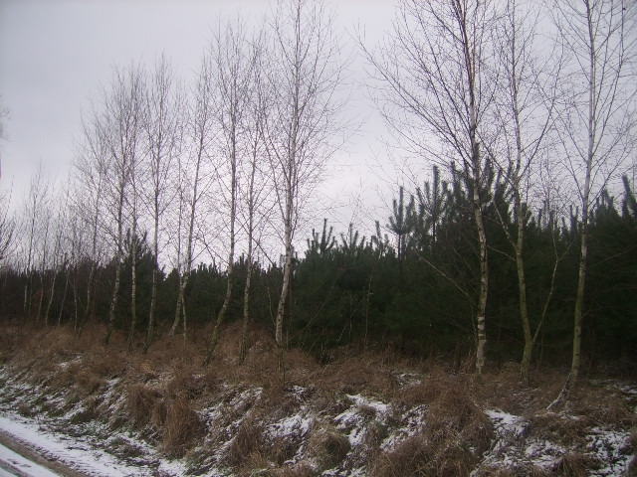
Opracowanie własne. Lasy miejscowości Grójec

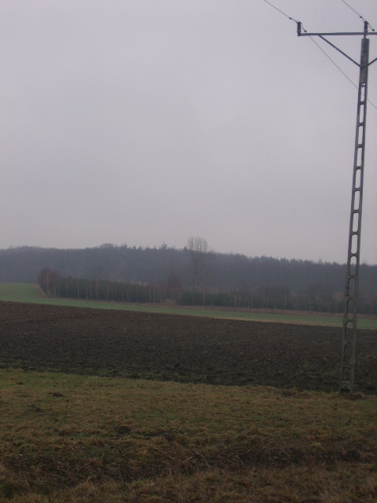
Opracowanie własne. Lasy miejscowości Grójec
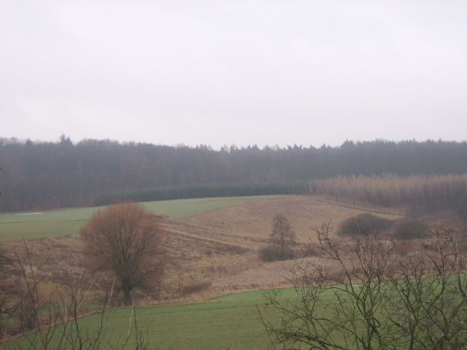
Opracowanie własne. Lasy miejscowości Grójec. Widok z Grodziska II.

Wody powierzchniowe.

Miejscowość Grójec należy do zlewni Wisły i odwadnia jest przez dopływy Zgłowiączki- Kociniec III rzędu. Znaczna cześć obszaru jest zdrenowana.

Na terenie Grójca znajdują się dwa jeziora : jezioro Grójec należące do Skarbu państwa, którego użytkownikiem jest Gospodarstwo Rybackie Zasobu Własności Rolnej Skarbu Państwa we Włocławku. Ogólna powierzchnia jeziora 27,91 ha , w tym: pastwiska -0,20ha,lasy- 0,93ha, wody- 26,78ha. Jezioro ma charakter przepływowy z lustrem wody na wysokości 91,1m poza południowo-wschodnią częścią jego brzegi są wysokie o wyraźnie rozwiniętej linii brzegowej.
Roślinność porasta brzegi jeziora w sposób zróżnicowany : pojedyncze drzewa, ciągi bądź kępy drzew lub niewielkie lasy. Stosunkowo bogata roślinność występuję od strony północno-wschodniej i wschodniej jeziora.
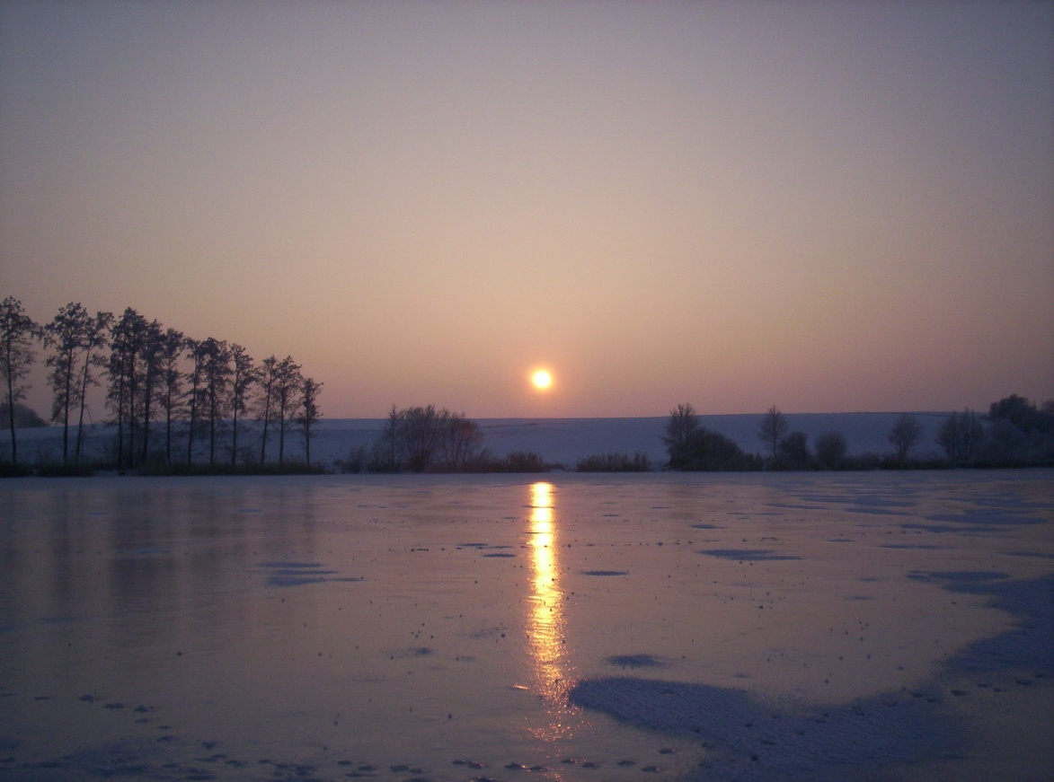
Opracowanie Paweł Suty. Jezioro Grójec zimą.

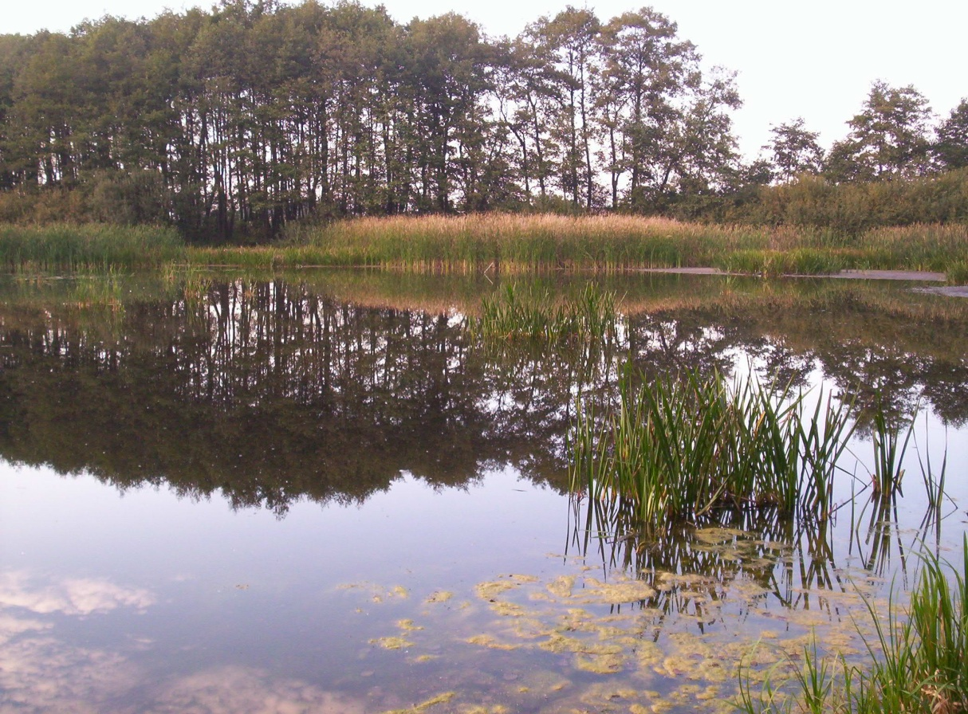
Opracowanie Paweł Suty. Jezioro Grójec latem.

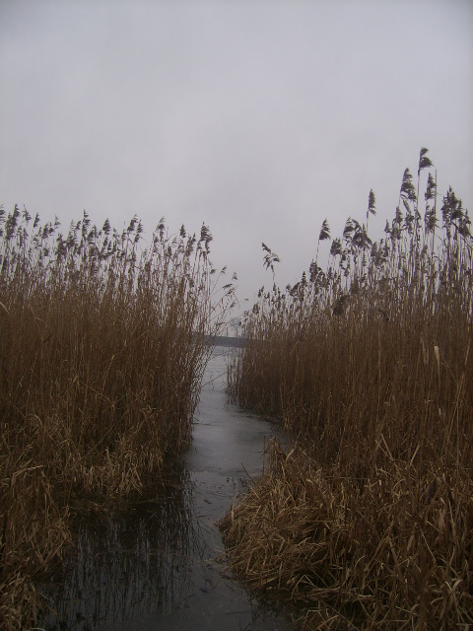
Opracowanie własne. Brzeg jeziora Grójec połączony z ciekiem wodnym.
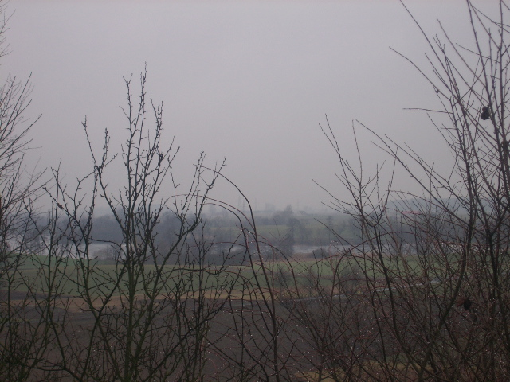
Opracowanie własne. Widok na jezioro Grójec Grodziska II.

oraz jezioro nazywane przez okoliczną społeczność „Piorunka”. Roślinność porasta brzegi jeziora w sposób zróżnicowany : pojedyncze drzewa, ciągi bądź kępy drzew lub niewielkie lasy. Aktualnie nie zachowały się żadne dokumenty dotyczące powyższego jeziora.
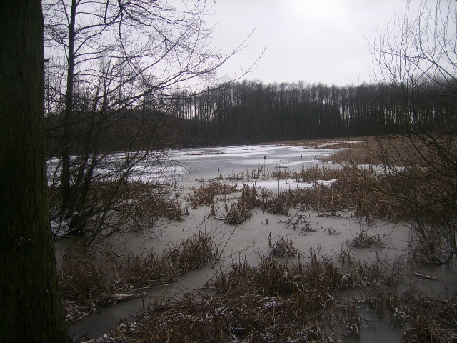
Opracowanie własne.”Piorunka”
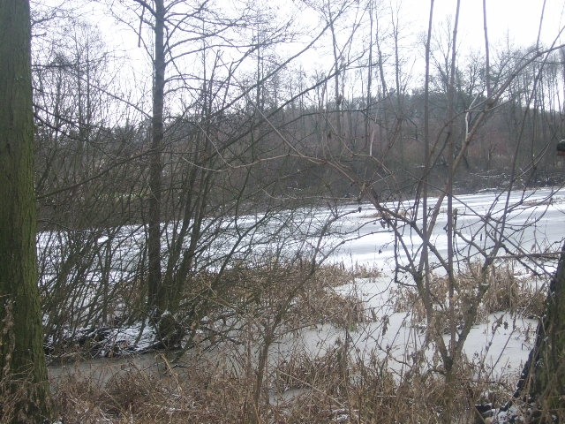
Opracowanie własne. ”Piorunka”.
Największym zagrożeniem dla jakości wód podziemnych są czynniki pochodzenia antropogenicznego.
W miejscowości Grójec najbardziej realnym zagrożeniem są:
- ścieki surowe lub niedostatecznie oczyszczone wprowadzane do gleby i wody,
- dzikie wysypiska,
- przecieki z nieszczelnych zbiorników bezodpływowych -„szamb” oraz ich niezgodne z prawem opróżnianie,
- grzebowiska zwłok zwierzęcych,
- intensywne nawożenie i stosowanie środków ochrony roślin, rolnicze wykorzystywanie ścieków

Świat zwierząt.

Miejscowość Grójec leży na szlaku migracji zwierząt o znaczeniu regionalnym. Szlak prowadzi między lasami włocławskimi i konińskimi.
Zgodnie z informacjami Koła Łowieckiego “Darzbór”, na terenie Grójca można spotkać następujące zwierzęta;
- Sarny,
- Lisy,
- Kuny,
- Piżmaki,
- Zające,
- Bażanty,
- Kuropatwy,
- Dzikie gęsi i kaczki.
- zaskrońce

Jezioro zasobne jest w leszcze oraz płocie.

Gleby.

Miejscowość Grójec posiada gleby należące do najwyższej jakości produkcyjnej z przewagą klasy IIIa, IIIb i IVa.

Powierzchnia gruntów w miejscowości Grójec.

Ogólna powierzchnia /ha/ | II | IIIa | IIIb | IVa | IVb | V | VI | Grunty bez klasy
232,11 | 8,06 | 44,93 | 80,55 | 45,92 | 28,12 | 17,73 | 6,67 | 0,13
Źródło; UG Boniewo

Opracowanie własne. Powierzchnia gruntów w miejscowości Grójec.

2. Dziedzictwo Kulturowe.

Na terenie Grójca znajduje się kaplica św. Krzyża na wzniesieniu nazywanym Godziskiem II. Kaplica w 1951 roku została decyzją Wojewódzkiego Konserwatora Zabytków w Bydgoszczy wpisana do rejestru zabytków. Przy kapicy za zgodą Biskupa zamieszkał Pustelnik Antoni Romolewski. Po jego śmierci Kaplica została bez opieki . Ówczesne władze komunistyczne zabroniły korzystania z drogi prowadzącej do Kaplicy. Brak dojazdu uniemożliwił przeprowadzenie koniecznego remontu Kaplicy duchownym oraz mieszkańcom . Z uwagi na powyższe Kaplica uległa zniszczeniu. W roku 1997 decyzją Wojewódzkiego Konserwatora Zabytków została wykreślona z rejestru zabytków.
Aktualnie Kaplica św. Krzyża została pięknie odbudowana z inicjatywy ks. Proboszcza Jarosława Włodarza, który zainicjował odbudowanie kaplicy oraz kierował pracami budowlanymi. Obok Kaplicy znajduje się Krzyż oraz zadaszenie do odprawiania Mszy św. na powietrzu.

Prowadząc prace związane z odbudowaniem kaplicy odkopano szczątki pochowanego przy kaplicy Pustelnika, po odkopaniu grobu okazało się, że został pochowany bez trumny, klęcząc pod krzyżem. Z Kaplicy rozciąga się piękny widok na miejscowość , w tym na jezioro Grójec.
Opracowanie własne. Krzyż znajdujący się przed Kaplicą św. Krzyża.

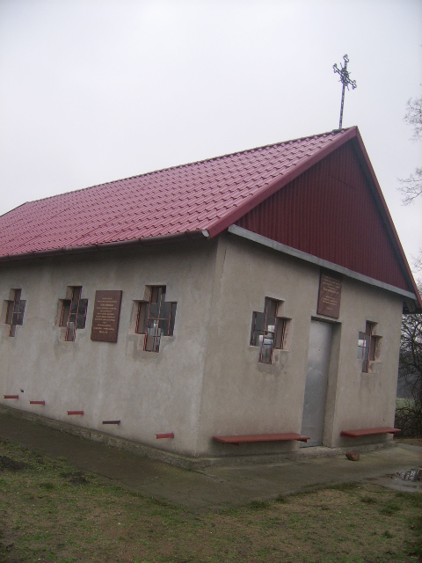
Opracowanie własne Kaplica św. Krzyża usytuowana na dawnym Grodzisku II.
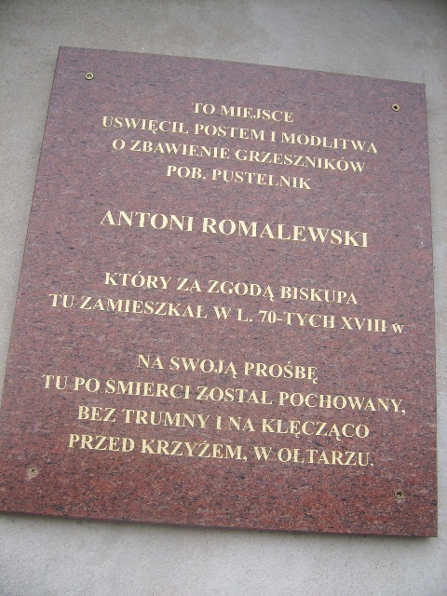
Opracowanie własne. Tablica pamiątkowa pochowanego pustelnika, znajduje się na murach odbudowanej Kaplicy.
Na terenie Grójca w miejscu Grodziska I zachowały się pozostałości parku podworskiego bogatego w starodrzew nie wykazywany w opracowaniach konserwatorskich. Aktualnie stanowi to własność prywatną .
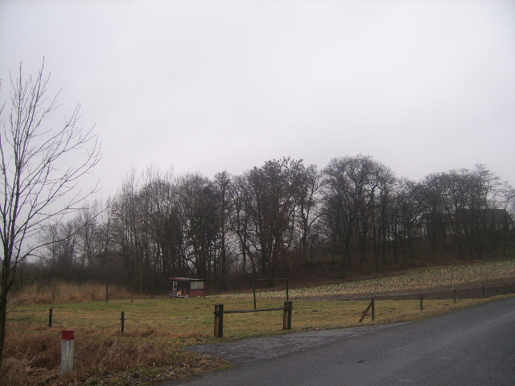
Opracowanie własne. Pozostałości podworskiego parku. Widok od strony jeziora Grójec.

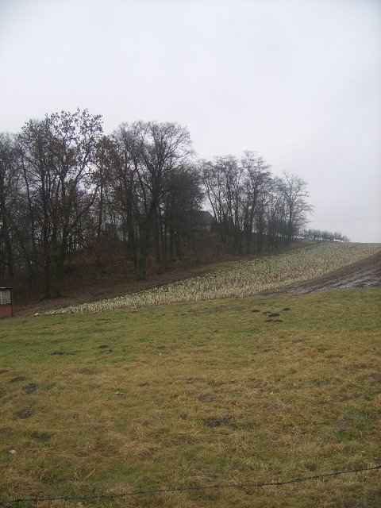
Opracowanie własne. Pozostałości podworskiego parku. Widok od strony drogi gminnej.

Okolice jeziora Grójec to liczne stanowiska archeologiczne skupione głównie na południowo-wschodnim brzegu jeziora.
Z informacji uzyskanych od mieszkańców wiemy o następujących znaleziskach archeologicznych:
- Kieł mamuta-epoka neolitu,
- Ostrza oszczepów,
- Miecze,
- Zwłoki rycerza średniowiecznego w pełnej zbroi,
- Monety od czasów średniowiecznych najstarsza 1248 roku, do czasów współczesnych.

